附件一：
报 价 函

滨州医学院：

经研究，我方决定参加你方2018年春季田径运动会奖品采购项目并报价。为此，我方郑重声明以下诸点，并负法律责任。
1、我方提交的报价文件，一份，完整密封。
2、如果我方的报价文件被接受，我方将履行采购文件中规定的每一项要求，并按我方报价文件中的承诺按期、保质、保量提供服务。
3、我方愿按《中华人民共和国合同法》履行自己的全部责任。
4、我方同意按采购文件的要求，遵守贵机构有关采购的各项规定。
5、我方的报价文件自报价之日起有效期为90日。
6、与本报价有关的一切正式往来通讯请寄：

供应商代表姓名、职务（印刷体）：
供应商单位全称（公章）
法定代表人或委托代理人签字：
地 址：
邮政编码：
电 话：
传 真：
开户单位：
开户银行：
账 号：
年 月 日

附件二：

法定代表人授权委托书

滨州医学院：
（供应商名称）法定代表人授权我公司（职务或职称）（姓名）为我单位本次报价授权代理人，全权处理此次采购活动的一切事宜。

特此授权。

（附授权代理人身份证明复印件）

单位名称（公章）：
法定代表人签字：
授权代理人签字：

年 月 日
附件三：
报价一览表
供应商名称（公章）： 法定代表人或授权代理人签字：
单位：元
第一包
序号 | 货物名称 | 规格型号 | 数量 | 单价 | 总价
1 | 洗衣粉（洗衣液）：碧浪、超能、雕牌 | 2千克 | 135袋（盒）
2 | 洗衣粉（洗衣液）：碧浪、超能、雕牌 | 1千克 | 63袋（盒）
3 | 洗衣粉（洗衣液）：碧浪、超能、雕牌 | 800克 | 63袋（盒）
4 | 洗衣粉（洗衣液）：碧浪、超能、雕牌 | 500克 | 126袋（盒）
5 | 面巾纸（清风、心相印或其他品牌） | 1提10包 | 190提
6 | 清风纸抽 | 1提10包150抽 | 76提
7 | 清风纸抽 | 1提8包180抽 | 89提
8 | 清风厨房用湿巾 | 1包40片 | 89包
9 | 清风厨房用纸（干的） | 1包150张 | 267包
10 | 碧浪、、超能、雕牌洗化用品（洗衣粉2千克、洗衣液1.8L、洗手液300mL、厨房油污清洗剂500g）组合 |  | 160组
合计 | 小写： 大写：

注：后附企业营业执照、资质证明，所有资料必须盖公章。

年 月 日

报价一览表
供应商名称（公章）： 法定代表人或授权代理人签字：
单位：元
第二包
序号 | 货物名称 | 规格型号 | 数量 | 单价 | 总价
1 | 奖杯 | 水晶 | 11个
2 | 拉力器 | 5根簧 | 6个
3 | 跳绳 | 10米 | 16根
4 | 跳绳 | 单人 | 100根
5 | 太阳帽 | 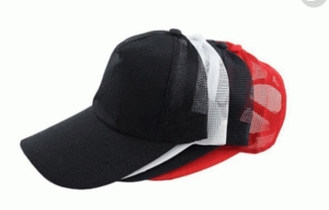 | 180顶
6 | 花束 | 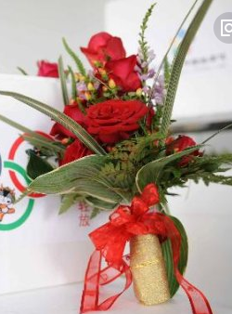 | 60支
7 | 白手套 | 棉 | 230副
8 | 发令用子弹 | 每盒100发 | 3盒
9 | 扩音喇叭 |  | 6个
10 | 皮尺 | 30米 | 2个
11 | 皮尺 | 50米 | 2个
合计 | 小写： 大写：

注：后附企业营业执照、资质证明，所有资料必须盖公章。

年 月 日

